Dranžírování pečeného kuřete

Za „domácích“ podmínek vydranžíruj pečené kuře.
Bylo by žádoucí pracovat jako profesionál v číšnickém oblečení.
Požádej někoho z rodiny, aby tě při práci vyfotil – max. 3 - 4 fota a pošli jako důkaz tvé práce na email somrovah@seznam.cz
Nejprve si nastuduj odborný postup ze sešitu stolničení teorie z 2. ročníku.
Jako nápovědu použij ukázky:
      - jednotlivé práce se od sebe nepatrně v odbornosti liší,
      - např.: při porcování prsou pomocí nože, nebo překládacího příboru, vyber si jednu variantu a tu použij
      - v konečné úpravě dranžírované kuře celkově prezentuj na talíři
složené do daného tvaru

https://www.youtube.com/watch?v=EwRmOjKQACk
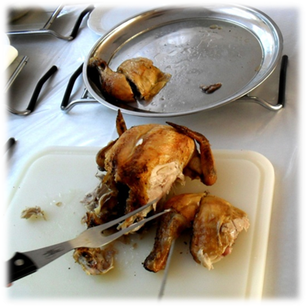
https://www.youtube.com/watch?v=5Ps4c7r81kg

